О мерах по обеспечению безопасности

людей на водных объектах Косинского

муниципального округа Пермского края в летний период 2025 года

326

22.05.2025

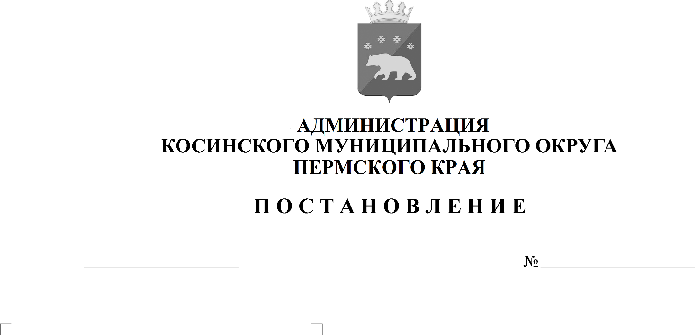В соответствии с Федеральным законом от 06.10.2003 № 131-ФЗ «Об общих принципах организации местного самоуправления в Российской Федерации», постановлением Правительства Пермского края от 10.08.2006 № 22-п «Об утверждении Правил охраны жизни людей на водных объектах Пермского края», в целях обеспечения безопасности людей, охраны их жизни и здоровья, предотвращения несчастных случаев на водных объектах Косинского муниципального округа Пермского края, администрация Косинского муниципального округа Пермского края ПОСТАНОВЛЯЕТ:

1. Установить срок купального сезона на водных объектах общего пользования, расположенных на территории Косинского муниципального округа, с 10 июня по 02 августа 2025 года.
2. Запретить купание в пределах всей береговой полосы водоемов Косинского муниципального округа.
3. Утвердить план мероприятий по обеспечению безопасности людей на водных объектах в летний период 2025 года на территории Косинского муниципального округа Пермского края (приложение № 1).
4. Утвердить Карту (схему) мест размещения запрещающих знаков в несанкционированных местах купания населения на территории Косинского муниципального округа Пермского края (приложение № 2).
5. Территориальному отделу администрации Косинского муниципального округа, отделу общественной безопасности администрации Косинского муниципального округа в течение всего купального сезона вести пропагандистскую работу среди населения по вопросу безопасного поведения на воде.
6. И.о. начальника Управления образования администрации Косинского муниципального округа Пермского края разработать методические рекомендации по мерам обеспечения безопасности детей на воде и провести беседы, лекции, инструктажи по правилам поведения детей на воде во всех образовательных учреждениях Косинского муниципального округа в период проведения летней оздоровительной компании, задействовать группы в социальных сетях для доведения информации о безопасности на воде.
7. Рекомендовать начальнику пункта полиции №1 (дислокация с. Коса) МО МВД России «Кочевский» решить вопрос по приближению маршрутов патрулирования нарядов полиции к местам массового отдыха населения у воды.
8. Настоящее постановление вступает в силу с момента его подписания.
9. Контроль за исполнением настоящего постановления оставляю за собой.

Глава муниципального округа -

глава администрации Косинского

муниципального округа Пермского края И.Г. Никонов

Приложение № 1

УТВЕРЖДЕН

постановлением

администрации Косинского муниципального округа Пермского края

от 22.05.2025 № 326

**ПЛАН**

**мероприятий по обеспечению безопасности людей на водных объектах**

**в весенне-летний период 2025 года**

|  |  |  |  |
| --- | --- | --- | --- |
| №  п/п | Мероприятия | Сроки  проведения | Ответственные  исполнители |
|  | Выставить информационные знаки о запрете купания в несанкционированных местах купания населения | До 10 июня 2025 года | Отдел общественной безопасности  Территориальный отдел |
|  | Оповестить население, через средства массовой информации о сроках купального сезона, местах массового отдыха у воды и местах, запрещенных для купания. | До 10 июня 2025 года | Отдел общественной безопасности  ЕДДС |
|  | Проводить систематический анализ причин гибели и травматизма людей на воде, выработать меры по улучшению профилактической работы среди населения. | Ежемесячно | Отдел общественной безопасности  Территориальный отдел |
|  | Согласовать организацию патрулирования и рейды совместно с сотрудниками ПП №1 с. Коса МО МВД России «Кочевский», инспекторами ГИМС (по согласованию), КДН и ЗП на водоемах с целью обеспечения безопасности людей. | Июнь-август | Отдел общественной безопасности  Территориальный отдел  КДН и ЗП  ПП №1 с. Коса МО МВД России «Кочевский», центр ГИМС |
|  | Подготовка и распространение среди населения правил поведения на воде и использования маломерных судов, а также публикация материалов месячника безопасности на водных объектах в СМИ. | Июнь-  август | ПП №1 с. Коса МО МВД России «Кочевский»  Центр ГИМС |
|  | Организация информирования  учащихся школ и детских лагерей о мерах безопасности на водных  объектах в летний период. | Июнь-август | Управление образования  Отдел культуры, молодежной политики и спорта |

Приложение № 2

УТВЕРЖДЕН

постановлением

администрации Косинского муниципального округа Пермского края

от 22.05.2025 № 326

**Схема размещения знаков о запрете купания на территории**

**Косинского муниципального округа Пермского края**

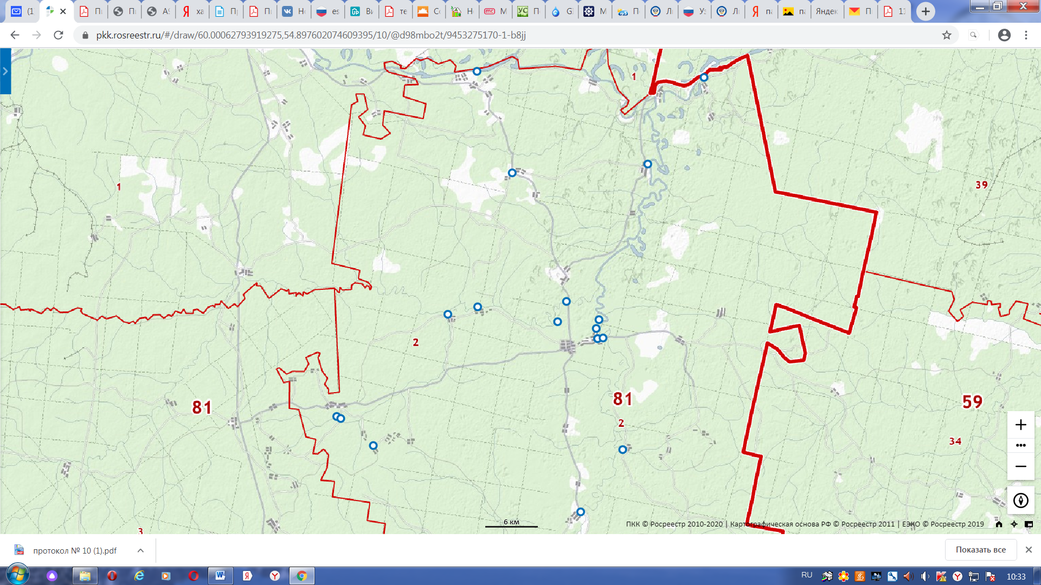

20

1

6

2

3

4

5

9

10

14

15

16

7

8

19

12

13

11

17

18

|  |  |  |  |  |  |
| --- | --- | --- | --- | --- | --- |
| 1 | п. Кордон (р. Коса) | Первые пески (1.5 км) | 11 | д. Порошево (Пруд) | Пожарный водоем |
| 2 | п. Кордон (р. Коса) | Камсплав | 12 | п. Верх-Лель (р. Лолог) | Пирс |
| 3 | п. Кордон (р. Коса) | Яма | 13 | п. Сосновка (р. Лолог) | Пирс |
| 4 | п. Кордон (р. Коса) | Песчаный (пляж) | 14 | д. Чазево (р. Кыдзис) | Коросаб |
| 5 | п. Кордон (р. Коса) | Гараж ИП Щапов ПИ | 15 | д. Чазево (р. Кыдзис) | Красный мост |
| 6 | п. Кордон (р. Коса) | База ИП Лиштван | 16 | д. Гортлуд (Пруд) | Пожарный водоем |
| 7 | с. Коса (р. Лолог) | Церковка (4км.) | 17 | п. Н-Светлица (р. Кама) | Пристань |
| 8 | с. Коса (р. Лолог) | Мост р. Лолог (5км.) | 18 | д. Пятигоры (р. Кама) | Пристань |
| 9 | п. Горки (р. Коса) | Первый песок | 19 | п. Солым (р. Коса) |  |
| 10 | с. Пуксиб (р. Коса) | Шорустье | 20 | с. Коса (карьер) | Карьер за эл. сетями |